Письмо президента
Йорг Форстер,
президент ИСПА
Уважаемые коллеги ИСПА!
Обращаюсь к Вам в качестве президента последний раз; настоящее письмо ― хорошая возможность для меня сделать паузу и оглянуться на прошедшие два года. Это был напряженный период для Исполнительного комитета и сотрудников центрального офиса, поэтому хочу поблагодарить Билла Пфёля, Пола Бартоло, Кожью Гриффитс, Джанет Маскат, Питера Уэйли, Майкла Шихана, Боба Кларка, Дэви Блэкмана и Сью Лийкван за их самоотверженный труд и усилия, затраченные ими в течение бесчисленного количества часов для продвижения международной школьной психологии вперед! Разумеется, также было много других людей, внесших свой вклад в работу нашей организации, среди них редакторы сайта, информационного бюллетеня, странички в Фейсбук, журнала, Золотой книги ИСПА, а также авторы, ведущие, тренеры, члены комитетов, организаторы конференций ― список можно продолжать и продолжать! Все вы упорно работали на благо международной школьной психологии. Цели и миссия нашей организации будут темой встречи лидеров, которая состоится на ежегодной конференции в Португалии через пару недель. Ее работу возглавит Пол Бартоло, который в ходе Генеральной Ассамблеи 18 июля примет на себя обязанности Президента. Передаю свои наилучшие пожелания на срок Вашего президентства, Пол!
Если оглянуться назад, то можно заметить, что в течение последних 2-х лет ИСПА предприняла определенные шаги в деле достижения своих целей. Мы провели конференции ИСПА в Южной Индии и Канаде, приняли активное участие в работе съездов NASP (национальная ассоциация школьных психологов, США – прим. переводчика) в Филадельфии и Сиэтле, в работе онлайн-конференций, на съездах школьных психологов (AFPEN) Франции, (BDN) Германии и других стран. Тренеры ИСПА преподавали во многих странах, они провели обучающие курсы по школьной психологии в Индии, а в Италии провели курсы управления в условиях чрезвычайных ситуаций. Центральный офис переместился из Соединенных Штатов в Нидерланды, где мы начали работать с новыми квалифицированными сотрудниками. ИСПА осуществила аккредитацию трех Программ по подготовке школьных психологов; другие находятся на рассмотрении. Работа целевой рабочей группы по аккредитации также была полезной в странах, где государственные органы предусматривают проведение процедуры аккредитации программ по школьной психологии, как, например, в Швейцарии. Как члены ИСПА мы можем гордиться деятельностью нашего фонда Call Catterall, который оказал финансовую помощь школьным психологам 3-х стран, что позволило им посетить конференции ИСПА в Веллоре (Индия) и Монреале (Канада).
Истекшие 2 года были очень важны для печатных изданий ИСПА. Изменения в положения Этического кодекса, Конвенции и Устава организации были внесены, а позднее приняты членами ИСПА. Полностью обновлен Интернет-сайт, который регулярно пополняется информацией. Сотрудничество с журналом School Psychology International прекращено в пользу нового издания, принадлежащего ИСПА, The Journal of School & Educational Psychology, выходящего в свет в издательстве Taylor & Francis, редактором стал Рик Д’Амато. И, наконец, полностью изменил свой внешний вид информационный бюллетень World Go Round. Дизайнер по-новому взглянул на логотип ИСПА и представил в измененном виде его графическое изображение, а также шрифты заголовков. Наш адвокат успешно выполнил подачу заявки на защиту товарного знака логотипа ИСПА и теперь работает над документами для защиты названия Ассоциации. ИСПА продолжила взаимодействие с другими негосударственными организациями, аккредитованными при штаб-квартире ЮНЕСКО в Париже. Мы направили делегатов в Экономический и социальный Совет ООН (ECOSOC) в Нью-Йорке, и были приняты в его состав в качестве филиала Международного союза психологических наук (IUPsyS). Совсем недавно два комитета ИСПА начали свое сотрудничество с проектом «Обучение профессионалов по вопросам прав ребенка» (CRED-PRO), а также с университетом П.Тулейна, Новый Орлеан, США с целью разработки учебной программы для подготовки школьных психологов в части знакомства с правами ребенка.
Многое было сделано и предстоит еще совершить! По-прежнему серьезной задачей для нас является привлечение бóльшего количества членов из стран Азии, Африки или Латинской Америки. Частично это происходит из-за того, что во многих странах школьная психология только зарождается, другой причиной является то, что у нас не разработаны эффективные средства связи с теми коллегами, которые не могут позволить себе принять участие в работе наших конференций. Я искренне надеюсь, что в течение нескольких последующих лет нам удастся реализовать проекты по проведению конференций ИСПА в сотрудничестве со школьными психологами в Латинской Америке, а также в России, где у нас есть филиалы в городе Самара.
С коллегами из России ИСПА сотрудничает уже более 20 лет, с 1991 года, с момента проведения 14-й конференции ИСПА в г.Брага, Португалия, когда распался Советский Союз. Четыре женщины из России приехали на конференцию, там они сыграли значительную роль в деле сбора средств для ИСПА: они оплатили свои регистрационные взносы не наличными средствами, вместо денег они привезли большое количество произведений искусства и народных промыслов, которые были проданы, а эта акция позднее получила название Cal Catterall Table (прилавок фонда Cal Catterall). В конце 1990х группа школьных психологов России из Москвы, Ярославля и Самары стали посещать конференции ИСПА. Коллеги из Самарского филиала Московского государственного педагогического университета до сегодняшнего дня продолжают возвращаться сюда из года в год. В 2009 году они организовали подразделение «ИСПА Самара». Они знакомили с деятельностью ИСПА на созданном ими сайте, участвовали в международных исследовательских проектах и представляли свои достижения на конференциях ИСПА.
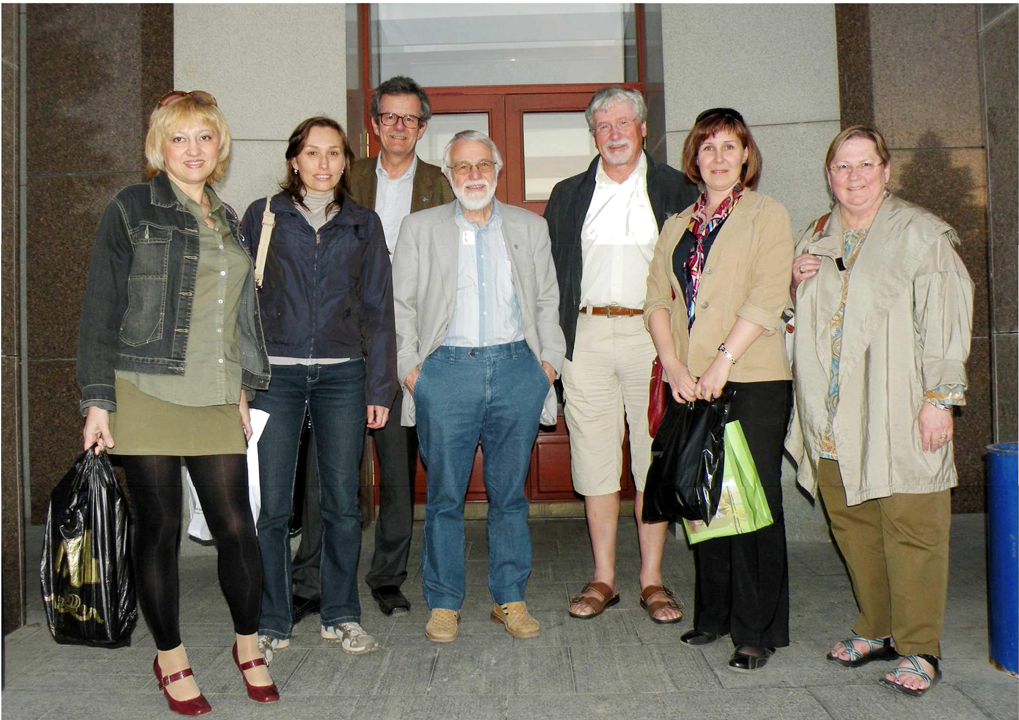
На конференции в Самаре с коллегами из России и Болгарии:
Йорг Форстер, Дитер Глэтзер и Бонни Настази (фото Йорга Форстера).

За два года моего президентства для меня был очень значимым момент, когда меня вместе с другими делегатами ИСПА (Бонни Настази, Бернгардом Мейсснером, Дитером Глэтзером), а также коллегами из Болгарии и России пригласили принять участие в международной конференции, состоявшейся в Самаре в мае 2012 г.
Конференция носила название «Ребенок в современном мире». В ее работе приняли участие большое количество специалистов, а для четверых делегатов ИСПА представилась замечательная возможность показать свои работы по темам «Психологическое здоровье», «Разрешение чрезвычайных ситуаций» и «Вопросы профессиональной этики в школьной психологии». Конференция была организована министерством образования и науки Самарской области, департаментом образования городской администрации, Московским городским педагогическим университетом и другими заведениями. В качестве зарубежных гостей мы были приглашены в детский сад для слепых и слабовидящих детей, в центр иппотерапии, где оказывают помощь детям с эмоциональными расстройствами, а также в финансируемый государством центр, который проводит повышение профессиональной квалификации школьных психологов.
Этот центр стал вторым филиалом ИСПА в Самаре. Недавно я посетил веб-сайты того детского сада и РСП центра. На одном из них я нашел информацию об этой конференции и визите делегатов ИСПА в мае 2012г. И что же я вижу на сайте министерства образования и науки Самарской области, прямо под гербом Российской Федерации и Самарской области? То была статья о вступлении РСП центра в члены ИСПА, сообщение о выборах президента ИСПА, нахожу гиперссылки на сайт нашей организации и сообщение о том, что Центр в качестве одной из своих целей ставит распространение идей ИСПА среди школьных психологов Самарского региона.¹ ИСПА действительно изменяет жизнь в Самаре!
Когда год назад в ходе конференции в Самаре я знакомил участников с положениями Этического кодекса ИСПА, от организаторов и делегатов мне довелось услышать о том, что попытки разработать в стране Кодекс для психологов школ предпринимаются в течение нескольких лет, но пока безуспешно. Наши русские коллеги были обеспокоены отсутствием этических правил, и все они были заинтересованы в получении рекомендаций от международных организаций. Что можно сделать, если вы хотите работать в рамках определенных этических норм, которые, однако, ваша профессиональная организация не предоставляет? Всегда можно разработать собственную декларацию. Около 15 лет назад Российский справочник по практической психологии опубликовал клятву, которую некоторые школьные психологи между тем разместили на своих сайтах. В заключении хотелось бы процитировать эту клятву, отражающую истинные ценности нашей профессии, ясно выражающую те цели, к которым мы стремимся, являясь школьными психологами.

Клятва детского психолога ²
Ступая на путь практической психологии, я клянусь, что все мои знания и способности вложу в свою непростую работу. В моих руках душа, а значит, и судьба того, кто обратился ко мне за помощью. Все, что я умею и знаю, все, чем природа и люди одарили меня как личность, — для тех, кто идет ко мне.
Я не допущу, чтобы то, что я узнал о человеке, обернулось против него. Овладевая профессией психолога, горячо желаю только одного — быть для людей тем, кому можно довериться. И я не опозорю свою профессию некомпетентностью, неквалифицированностью, непорядочностью, равнодушием и стяжательством.
И пусть удача сопутствует мне в моем искреннем стремлении побудить и развить дар в ребенке, помочь ему в трудные минуты его постепенного взросления, уважать, ценить и беречь загадку его неповторимой индивидуальности.
Надеюсь встретиться со многими из вас на конференции в Порту!

1 http://rspc-samara.narod.ru/schoolpsyh.html
2 Дубровина, И. В. (1997). Практическая психология образования. ― Санкт-Петербург: Питер. 1-е издание. Перевод Йорга Форстера.

